Scenariusz 9 - Ćwiczenia wymowy głoski „t”
Ćwiczenia oddechowe
- „Łatki żyrafy”
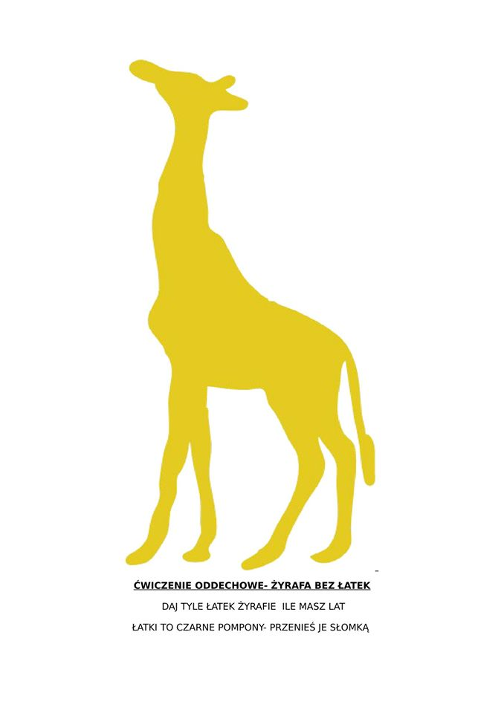

- „Tunel”. Zgnieć kartkę papieru w kulkę. Dmuchnij tak, aby kulka trafiła do tunelu – rolki od papieru toaletowego.
Ćwiczenia artykulacyjne
- Ćwicz razem z postaciami z obrazka.
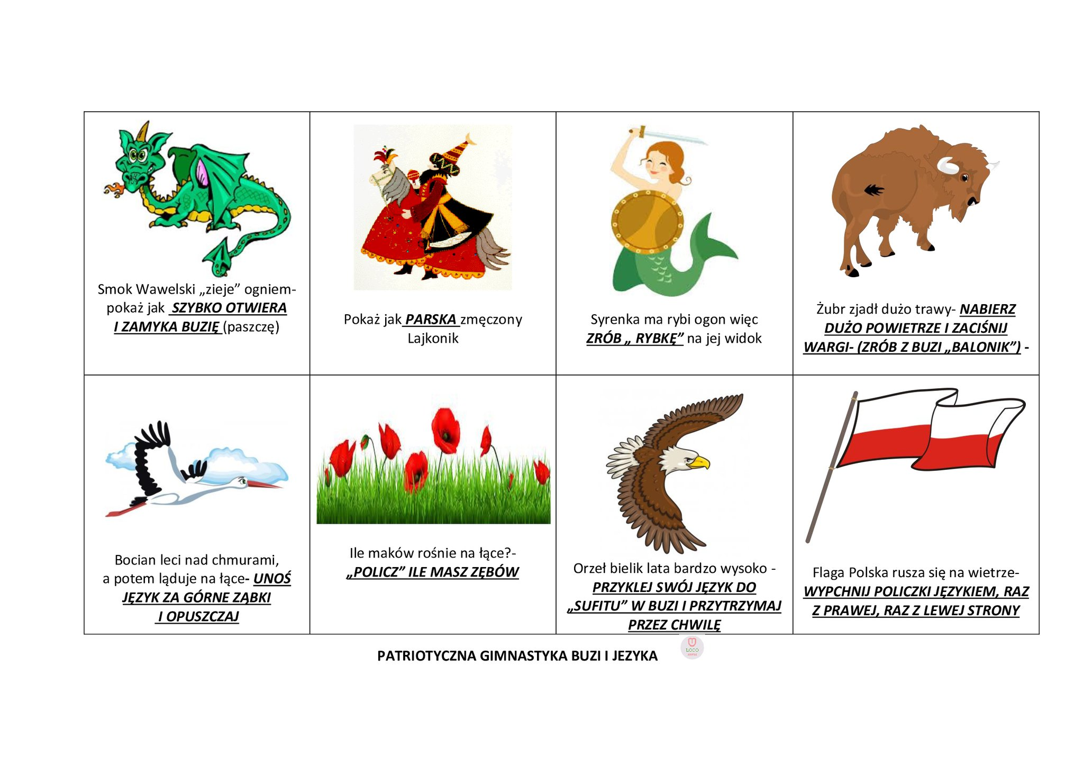
2. „Zęby wiewiórki”.
W małym parku mieszka łączymy zęby, rozchylamy wargi
Figlarka i śmieszka stukamy zębami
Tutaj zerwie szyszkę dolne zęby gryzą górną wargę
Tam zerwie orzeszka górne zęby gryzą dolną wargę

Ćwiczenia wymowy głoski „t”

- Połącz litery (rysując palcem po strzałkach). Przeczytaj sylaby.
A
O
E T
U
Y
I

- Nazwij obrazki.
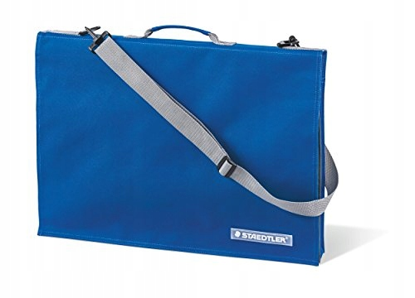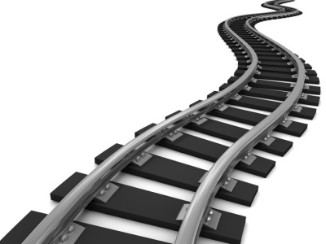

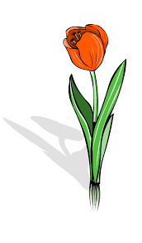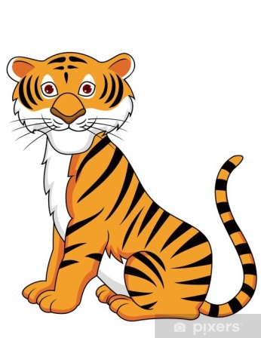
Karta pracy
Rysuj po śladzie. Podaj nazwy tych przedmiotów.
